日照青山学校高二月考地理试题 2019.3
注意事项：
试卷分第Ⅰ卷(选择题)和第Ⅱ卷(非选择题)两部分，共100分。考试用时90分钟。
第Ⅰ卷（选择题 共60分）
本卷共35小题，每小题2分，共70分。在每小题所给的四个选项中只有一项最符合题目要求，多选、错选均不得分。
读“地球表面某区域的经纬网示意图”,回答1～4题。
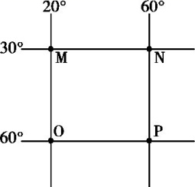
1.与M点关于地心对称的点的坐标为( )
A.(30°S,20°E) B.(30°S,160°W)
C.(30°N,20°E) D.(30°N,160°W)
2.若某人从M点出发,依次向正南、正东、正北和正西方向分别前进100千米,则其最终位置是( )
A.回到M点 B.在M点正西方
C.在M点正东方 D.在M点东南方
3. O点和P点的纬线距离约是( )
A.4 440千米 B.3 330千米
C.2 220千米 D.1 820千米
4.若一架飞机从M点起飞,沿最短航线到达N点,则飞机飞行的方向为( )
A.一直向东 B.先向东北,再向东南
C.一直向西 D.先向东南,再向东北
读下图，完成5～6题。
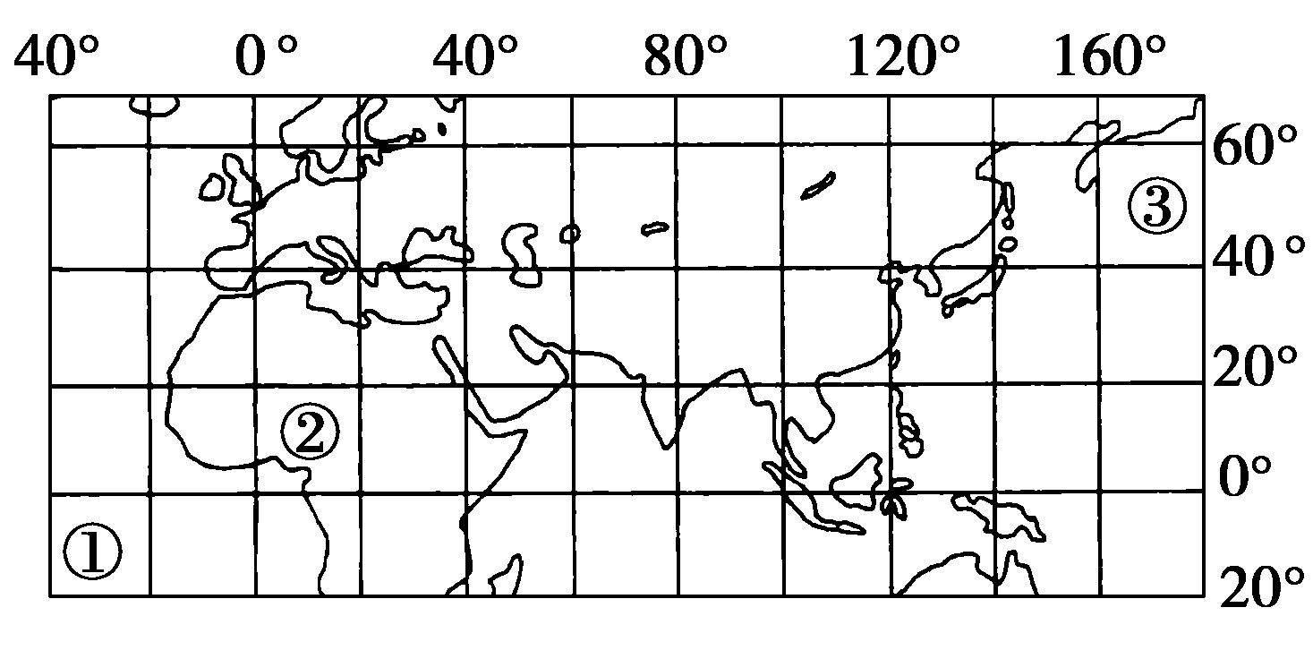
5．图中①②③区域面积相比( )
A．①＞② B．②＞③
C．①＝③ D．无法比较
6．下列相关说法正确的是( )
A．若海平面均一，③区域距地心比①区域稍长
B．③区域位于①区域的东北方向
C．③区域位于北半球、东半球
D．②区域到③区域最近航线是先向东北、后向东南
7．下图示意某GIS软件显示的某校部分建筑分布的地图窗口及其属性(如用途、建筑面积、建筑高度等)的浏览窗口(面积单位：m²；高度单位：m)。若在该GIS软件中量算到学校局部用地的长为300 m，宽为220 m，要将此用地的平面图用1∶1 000的比例输出，则选用纸张幅面最小的是( )
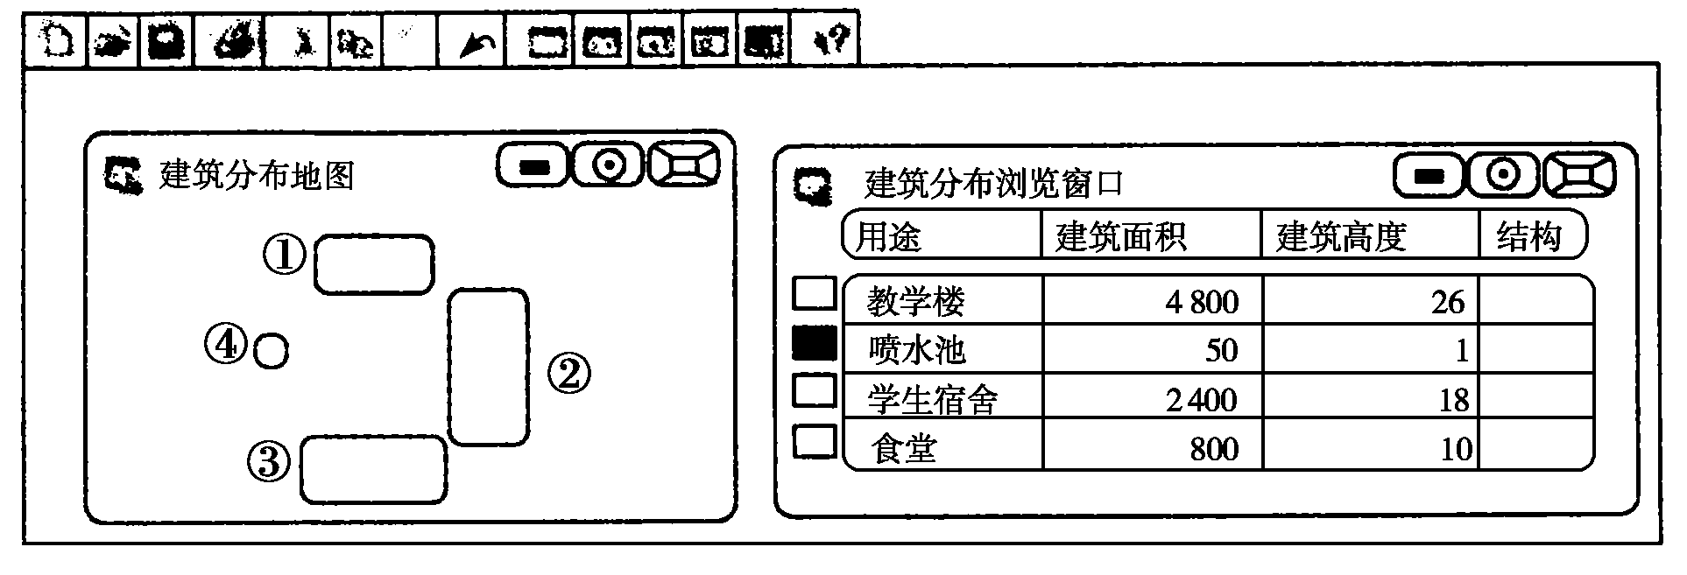
A．A4纸(29.7 cm×21 cm) B．B4纸(36.4 cm×25.7 cm)
C．A3纸(42 cm×29.7 cm) D．B3纸(51.5 cm×36.4 cm)
根据所给的条件，回答8～9题。
8．在一张地图上，同在60°N纬线上的甲、乙两地，图上距离为33.3 cm，已知两地的地方时相差2小时，则此图的比例尺为( )
A．1∶5 000 000 B．1∶10 000 000
C．1∶1 000 000 D．1∶500 000
9．某地球仪的直径是30 cm，量得该地球仪上甲、乙两地相距3 cm，甲、乙两地的实地距离是( )
A．316千米 B．637千米 C．1 274千米 D．3 167千米
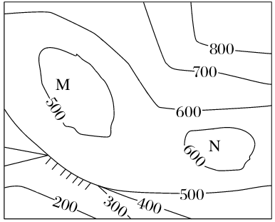
读某地等高线图(单位：m)，回答10～12题。
10．图中陡崖顶部的海拔范围是( )
A．大于等于500 m，小于600 m
B．大于等于450 m，小于600 m
C．大于400 m，小于等于500 m
D．大于等于500 m，小于等于550 m
11．图中陡崖的相对高度可能是( )
①240 m ②190 m ③350 m ④420 m
A．①② B．②③
C．②④ D．①③
12．有关M、N两处地形的正确叙述是( )
①M为山坡上的洼地 ②M为山坡上的小丘
③N为山坡上的洼地 ④N为山坡上的小丘
A．①② B．②③ C．③④ D．①④
13．读图，判断图中G点位于H点的 ( )
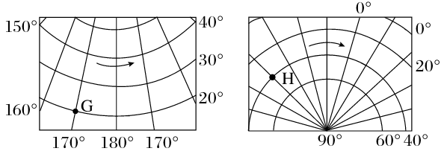
A．东北方向 B．正西方向 C．西北方向 D．东南方向
读经纬网图，回答14～15题。
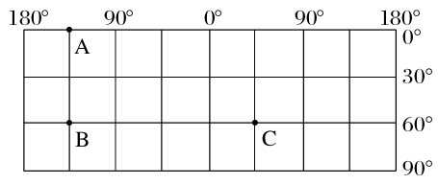
14．设A、B两地和B、C两地之间的最短距离分别为L1和L2，则( )
A．L1和L2相等 B．L1约为L2的一半
C．L1约为L2的1.5倍 D．L1约为L2的两倍
15．若飞机从图中B点飞往C点，沿最短航线飞行，合理的方向是( )
A．一直向东 B．一直向西
C．向东南→东→东北 D．先向正南，再往正北
下图为某区域等高线示意图(等高距为50米)，读图完成16～17题。
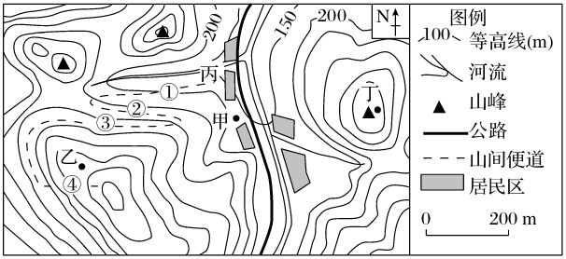
16．下列关于图中便道①②③④四处坡度大小的说法，正确的是( )
A．①处坡度最小 B．②处坡度较①处大
C．③处坡度较④处大 D．④处坡度最大
17．下列说法正确的是( )
A．在④处可看到甲地 B．甲、乙间的实地距离大约是500米
C．丙处可能有河流发育且流向为自西向东 D．甲、丁两地最大高差约为200米

读某地区等高线(单位：米)地形图，完成18～19题。
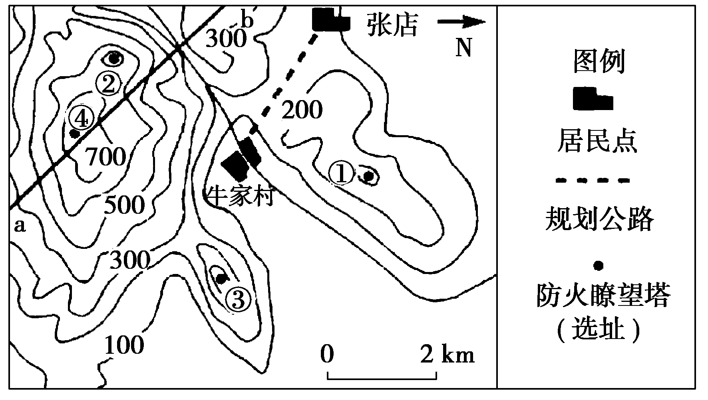
18．关于图中规划公路叙述正确的是( )
A．最大高差可能为180米 B．走向为东北－西南
C．长度约为6千米 D．穿越山脊地区
19．沿图a－b剖面线绘制的地形剖面是下列的( )
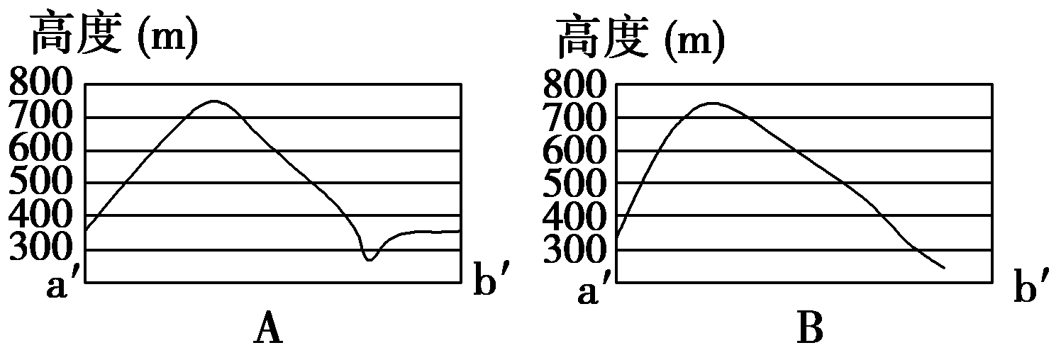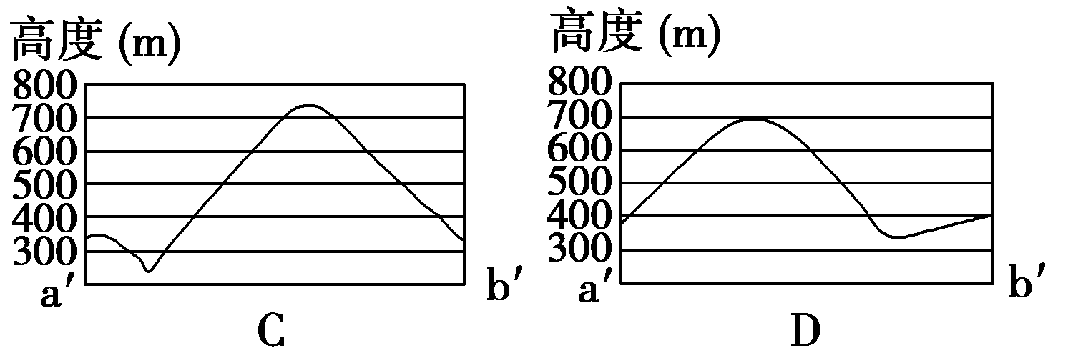
地表是由陆地和海洋两部分组成的。请根据下图回答20～22题。
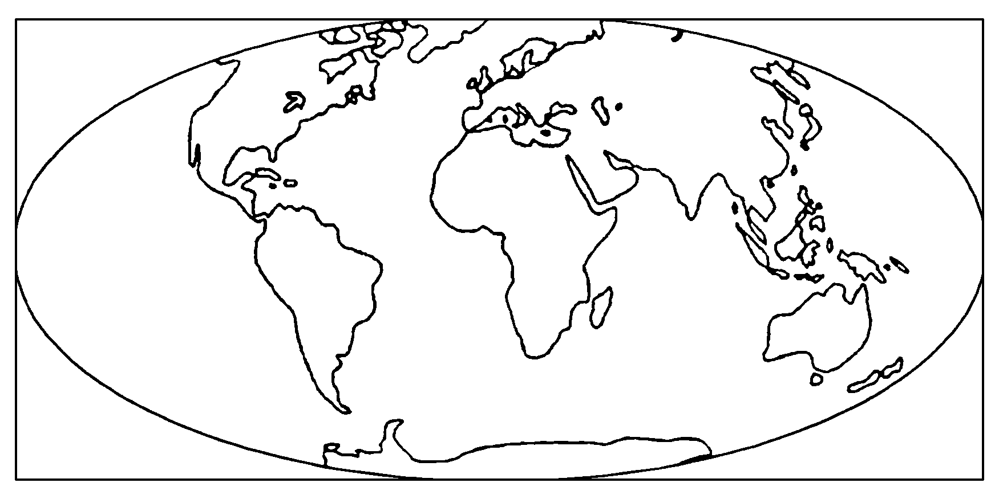
20．人类历史上第一位太空使者——加加林说，从太空看地球是个蔚蓝色的美丽星球，它看上去更像“水球”。这是因为世界上海陆面积之比约为( )
A．1∶1 B．7∶3
C．3∶1 D．3∶2
21．关于世界上面积最大的大洲和最大的大洋的叙述正确的是( )
A．最大的大洲分布在最大的大洋的东岸
B．最大的大洲和最大的大洋不相邻
C．最大的大洲和最大的大洋之间是北冰洋
D．最大的大洲和北美洲之间是最大的大洋
22．下列各大洲中只濒临两大洋的是( )
①亚洲 ②非洲 ③北美洲 ④南美洲 ⑤南极洲
⑥欧洲 ⑦大洋洲
A．①②③④ B．③⑤⑥⑦
C．②④⑥⑦ D．②③④⑦
读图，回答23～24题。
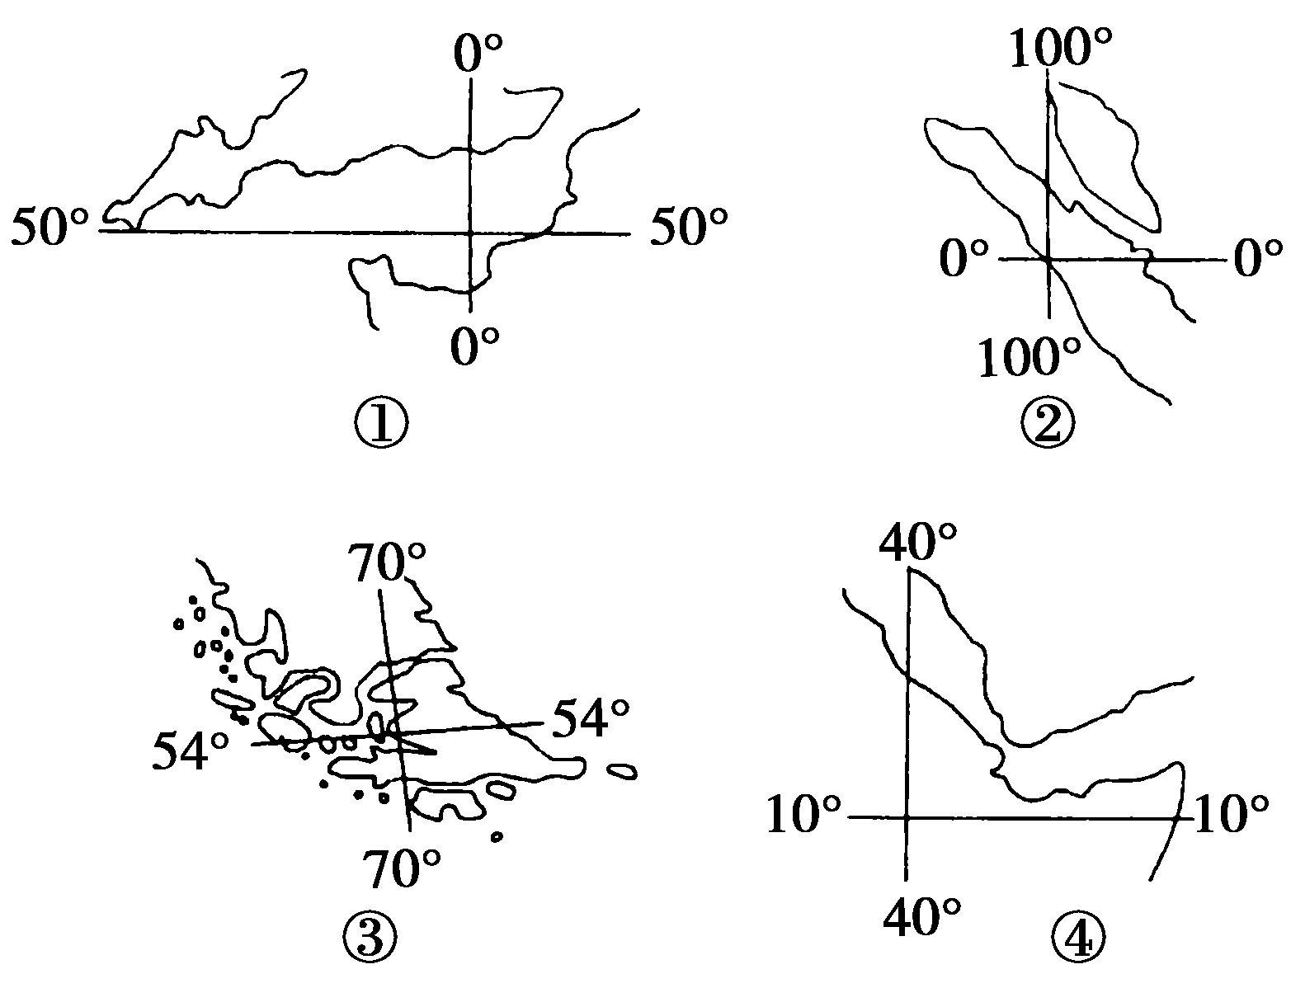
23．四幅图中位于低纬度并联系两大洋的海峡是( )
A．① B．②
C．③ D．④
24．两侧分属于两个大洲，但联系同一大洋的两个海域的海峡是( )
A．① B．②
C．③ D．④
下面是我国某校地理活动小组在自制的百叶箱中测得的家乡一日的气温数据。据此回答25～26题。
时刻 | 2时 | 8时 | 14时 | 20时
气温(°C) | 0 | －2 | 8 | 2
25.该校这一天的平均气温为( )
A．0℃ B．1.5℃
C．2℃ D．3℃
26．这一天气温日较差是( )
A．8℃ B．9℃
C．10℃ D．无法确定
27．下图是某区域海洋和陆地等温线分布图，下列叙述正确的是( )

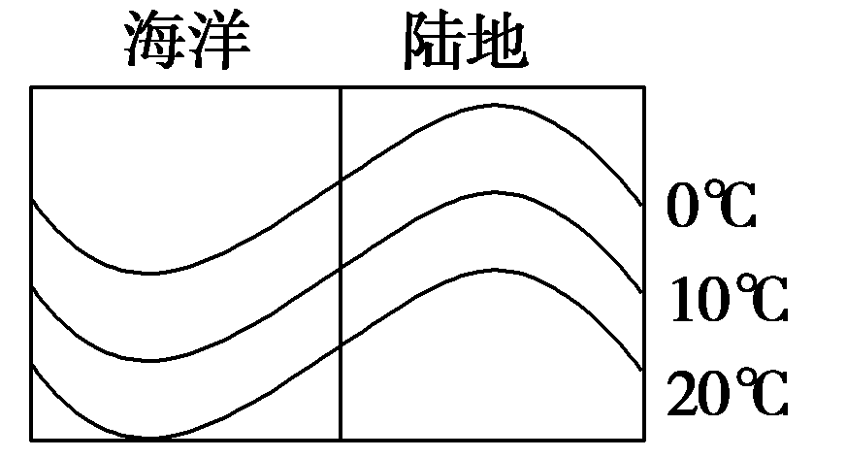
A．图中同纬度地区的气温海洋高于陆地 B．该图反映的是南半球气温分布
C．该图反映的是1月份气温分布 D．该图反映的是北半球7月份气温分布
下图为非洲大陆局部区域某月份平均气温(单位：℃)分布图，读图完成28～29题。
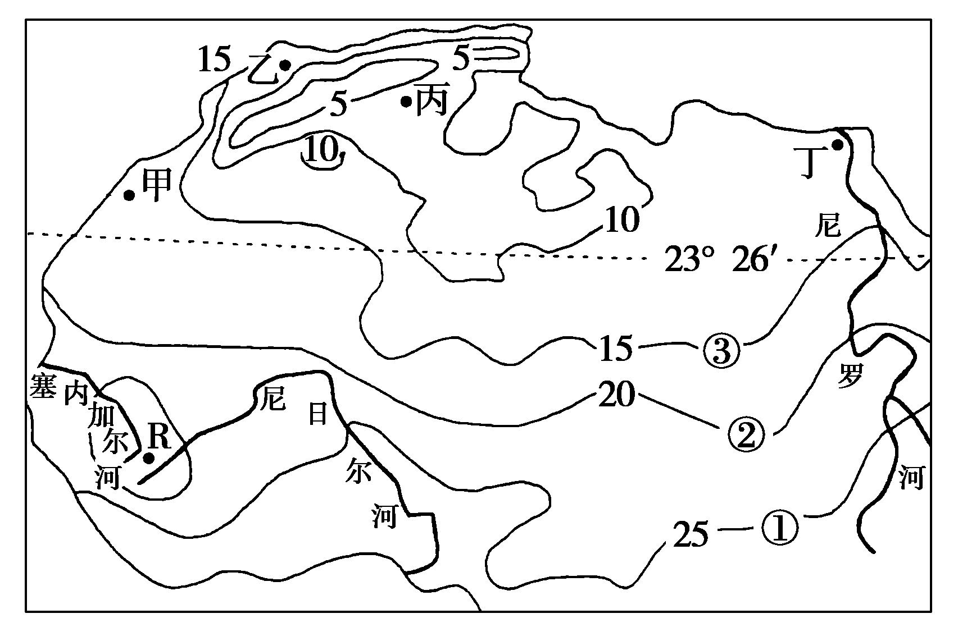
28．控制图中①②③三条等温线基本走向及数值递变的主导因素是( )
A．地形 B．洋流
C．纬度 D．海陆位置
29．图中R地的气温数值，可能是( )
A．16 B．20
C．23 D．27
读下图回答30～31题。
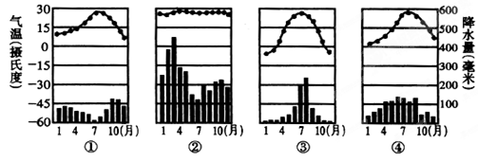
30．按图的顺序，下列气候类型的排序正确的是（ ）
A.温带大陆性气候、热带雨林气候、热带草原气候、亚热带季风气候
B.地中海气候、热带雨林气候、温带季风气候、亚热带季风气候
C.地中海气候、热带雨林气候、亚热带季风气候、温带季风气候
D.温带海洋性气候、热带季风气候、温带季风气候、地中海气候
31．上图四种气候类型，形成原因相同的是 ( )
A.①② B.②③ C.③④ D.①④

根据下图，回答32～33题。
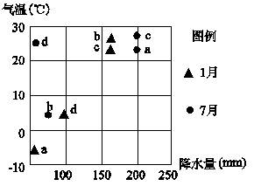
32．关于图中四种气候特征，叙述正确的是( )
A. a气候1月平均气温低于0 ℃，全年少雨
B. b气候1月降水量大于150 mm，雨热同期
C. c气候年均温高于20℃，降水季节变化大
D. d气候位于南半球，全年温和湿润
33．关于图中四种气候分布和成因，叙述正确的是( )
A.主要分布在大陆东岸的是a和b
B.主要分布在大陆西岸的是c和d
C.与气压带风带季节移动有关的是a和d
D.受单一气压带或风带控制的是b和c
结合图文材料，回答34---35题
假设一架客机于北京时间6月22日12时从北京（116°E，40°N）起飞，7小时后途经a地（165°W，67°N）上空，14小时后抵达芝加哥（87.5°W，42°N）。
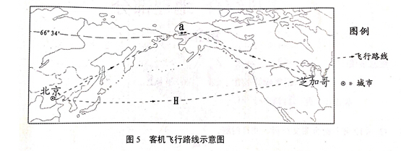
34、结合图文信息判断，与该客机飞行过程中实际情况相符的是
A、客机的飞行路线比H路线长
B、客机航向与太阳视运动方向相同
C、飞经a点时，乘客能看到太阳位于正北方
D、飞经a点时，客机受到向北的地转偏向力
35、客机抵达芝加哥时，属于6月22日的地区范围约占全球的
A、1/4 B、1/3 C 、1/2 D、3/4

第Ⅱ卷（非选择题 共30分）

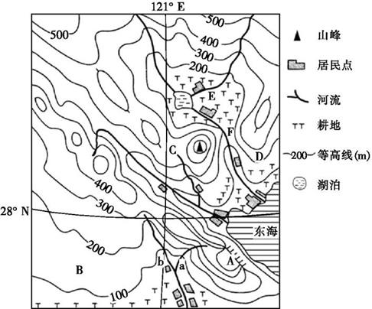
36．读我国某地等高线示意图,完成下列要求。（15分）

(1)图中a、b两条支流中,流速较快的是 ；该地区的山脉走向大致为 ；该地区居民点分布主要受 的影响。
(2)某地理课外活动小组对该地区的高度数据进行采集,下面结论正确的是：（ ）
①该地区的最高海拔为500米； ②A处陡崖的相对高度为520米；
③该地区陆地上的最大高差大于500米； ④图中山峰的海拔不超过600米。
A．①② B．②③ C．③④ D．①③
(3)某游客在该地旅游时计划观赏海上日出,指出A、B、C、D四地中最佳的地点并说明理由。

(4)该地区计划在F处建一小型水库,请你说明选择在F处修建大坝的理由。

班级 姓名 考号
37．上图为气候类型分布模式图，图的左侧是某季节影响气候形成的气压带、风带位置示意图；下图为四地的气候资料图。读图回答下列问题。(15分)
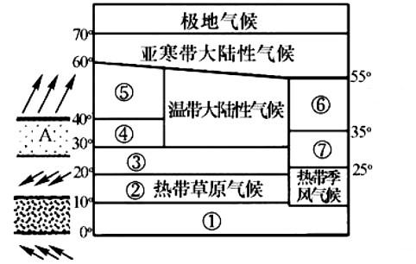
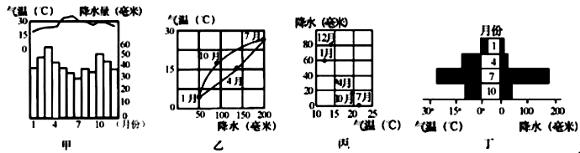
（1）关于气候类型，对应正确的是（ ）
A．⑤——甲 B．④——乙 C．⑥——丁 D．⑦——丙
（2）上图中A气压带的名称是 ；根据图中气压带和风带的位置，可以判断出图示地区的季节是_______季。
（3）上图中，气候类型⑦的成因是 ；
此时，气候类型⑤分布的一般规律是 。
（4）此季节孟买盛行风向是 ，
形成原因是 。
（5）气候类型⑥对农业生产的有利条件是 ，
不利条件是 。

日照青山学校高二月考试题 答案
1.D 2.C 3.C 4.D 5.B 6.D 7.B 8.A 9.C 10.A
11.D 12.D 13.C 14.A 15.D 16.D 17.C 18. A 19.A 20.B 21.D 22.C 23.B 24.D 25.C 26.C 27.D 28.C 29.A 30.B 31.C 32.B 33.A 34．C 35．D
36.(1)a 西北—东南 河流或地形
(2)C
(3)A地 距离海洋较近,海拔较高,视野宽阔
(4)F地处峡谷地区,施工量小,建设成本低; F上游为洼地(或盆地),水库的储水量大。
37．（1）C
（2）副热带高气压带 夏
（3）海陆热力性质差异 南北纬40—60的大陆西岸
（4）西南风 气压带风带的季节移动
（5）雨热同期 旱涝灾害频繁

日照青山学校高二月考试题 答案
1.D 2.C 3.C 4.D 5.B 6.D 7.B 8.A 9.C 10.A
11.D 12.D 13.C 14.A 15.D 16.D 17.C 18. A 19.A 20.B 21.D 22.C 23.B 24.D 25.C 26.C 27.D 28.C 29.A 30.B 31.C 32.B 33.A 34．C 35．D
36.( 1)a 西北—东南 河流或地形
(2)C
(3)A地 距离海洋较近,海拔较高,视野宽阔
(4)F地处峡谷地区,施工量小,建设成本低; F上游为洼地(或盆地),水库的储水量大。
37．（1）C
（2）副热带高气压带 夏
（3）海陆热力性质差异 南北纬40—60的大陆西岸
（4）西南风 气压带风带的季节移动
（5）雨热同期 旱涝灾害频繁

日照青山学校高二月考试题 答案
1.D 2.C 3.C 4.D 5.B 6.D 7.B 8.A 9.C 10.A
11.D 12.D 13.C 14.A 15.D 16.D 17.C 18. A 19.A 20.B 21.D 22.C 23.B 24.D 25.C 26.C 27.D 28.C 29.A 30.B 31.C 32.B 33.A 34．C 35．D
36.(1)a 西北—东南 河流或地形(6分)
(2)C(2分)
(3)A地 距离海洋较近,海拔较高,视野宽阔(3分)
(4)F地处峡谷地区,施工量小,建设成本低; F上游为洼地(或盆地),水库的储水量大。(4分)
37．（1）C (2分)
（2）副热带高气压带 夏(4分)
（3）海陆热力性质差异 南北纬40—60的大陆西岸(4分)
（4）西南风 气压带风带的季节移动(3分)
（5）雨热同期 旱涝灾害频繁(2分)

日照青山学校高二月考试题 答案
1.D 2.C 3.C 4.D 5.B 6.D 7.B 8.A 9.C 10.A
11.D 12.D 13.C 14.A 15.D 16.D 17.C 18. A 19.A 20.B 21.D 22.C 23.B 24.D 25.C 26.C 27.D 28.C 29.A 30.B 31.C 32.B 33.A 34．C 35．D
36.(1)a 西北—东南 河流或地形(6分)
(2)C(2分)
(3)A地 距离海洋较近,海拔较高,视野宽阔(3分)
(4)F地处峡谷地区,施工量小,建设成本低; F上游为洼地(或盆地),水库的储水量大。(4分)
37．（1）C (2分)
（2）副热带高气压带 夏(4分)
（3）海陆热力性质差异 南北纬40—60的大陆西岸(4分)
（4）西南风 气压带风带的季节移动(3分)
（5）雨热同期 旱涝灾害频繁(2分)

